

Číslo projektu | CZ.1.07/1.4.00/21.1405
Název sady materiálů | Vlastivěda pro 4. a 5.ročník
Název materiálu | VY_52_INOVACE_13_MĚSTA ČR
Autor | Mgr. Jiřina Zorková

Města
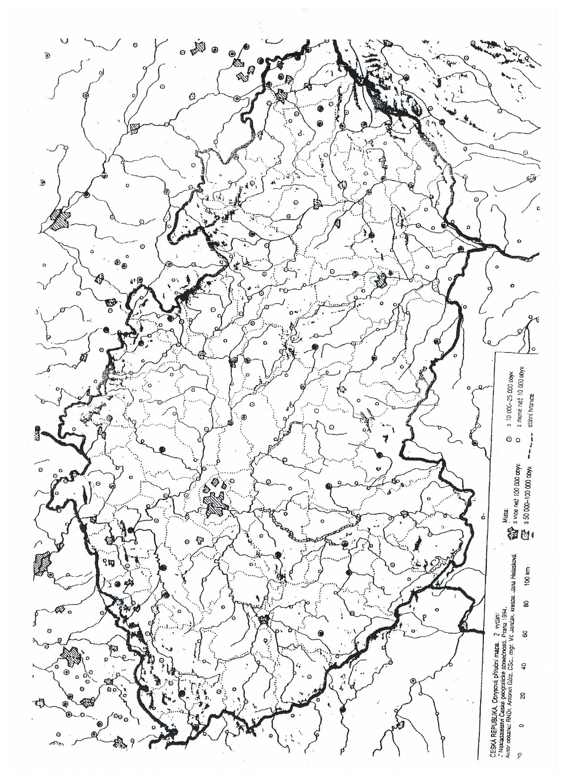

Najdi a zaznamenej na mapě následující města. Pokud si nevíš rady, pomůže ti mapa ČR.
- Praha
- Brno
- Plzeň
- Olomouc
- Ostrava
- České Budějovice
- Hradec Králové
- Ústí nad Labem
- Jihlava
- Pardubice

Zdroj:
Česká republika, obrysová příruční mapa: nakladatelství České geografické společnosti, Praha 1994

Řešení


